ДИСТАНЦИОННОЕ ОБУЧЕНИЕ
ТЕМА:
Здоровый образ жизни
Вопросы:
1.Как сохранить здоровье?
2.Почему так важны физические упражнения?
3.Что, кроме силы и ловкости, дают человеку заняться спортом?
4.Назовите питательные вещества имеющие
энергетическую ценность:
a)белки, жиры, углеводы, минеральные соли
б)вода, белки, жиры и углеводы
в)белки, жиры, углеводы
г)жиры и углеводы
5.Что такое двигательная активность:
а) Любая мышечная активность, обеспечивающая оптимальную работу организма и хорошее самочувствие
б)Выполнение каких-либо движений в повседневной деятельности
в)Занятие физической культурой и спортом
г)Количество движений, необходимых для работы организма
6.Что такое закаливание:
а)Повышение устойчивости организма к факторам среды, путём систематического их воздействия на организм
б)Длительное пребывание в холоде, с целью привыкания к низким температурам
в)Перечень процедур для воздействия на организм холода
г)Купание в зимнее время
7.Назовите основы двигательных качеств:
а)Гибкость, выносливость, скоростные и силовые качества
б)Умение играть в спортивные игры, бегать и выполнять гимнастические упражнения
в)Количество движений в единицу времени,
максимальная амплитуда движений, мышечная сила
г)Состояние мышц, выражающая их готовность к выполнение движения
8.Принцип способствующие сохранению и укреплению здоровья:
а)Научность
б)Объективность
в)Массовость
г)Все ответы верны
9.Какие из перечисленных факторов оказывают наибольшее влияние на индивидуальное здоровье человека:
а)биологические
б)окружающая среда
в)служба здоровья
г)индивидуальный образ жизни
10.Для развитие мышечной выносливости следует выполнять:
а)упражнения на тренажерах
б)упражнения на внимание
в)упражнения на растягивание мышц
г)упражнения с преодолением веса собственного тела
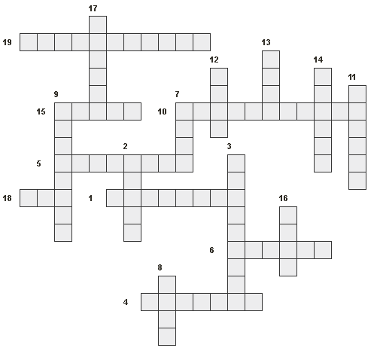
По горизонтали: 1.Профилактика инфекционных болезней. 4.Утренняя физкультура. 5.Фрукты и овощи это… 6.Полезная еда на завтрак. 10.Обливание водой. 15.Медицинская фотография. 18. Ночной отдых. 19.На каком уроке нужно быть в спортивной форме.
По вертикали : 2. Люди, купающиеся зимой в проруби. 3. Чем измеряют температуру. 7. По утрам и вечерам чистят взрослые и дети. 8. Полезная еда на завтрак. 9. Водный вид спорта. 11.Награда на Олимпийских играх. 12.Что надо мыть перед едой. 13.Зимний вид спорта. 14.Обувь фигуриста. 16. Жидкость, без которой человек не сможет прожить. 17.Игра с мячом.

